Министерство науки и высшего образования Российской Федерации

федеральное государственное автономное образовательное учреждение высшего образования

«Национальный исследовательский университет ИТМО»

*Факультет программной инженерии и компьютерной техники*

**Лабораторная работа**

«Устройство компьютера»

Группа: P33211

Выполнили: Аплавина А.А., Назирджонов Н.Ф.

Проверил:

к.т.н. преподаватель Белозубов А.В.

Санкт-Петербург

2024г.

# ОГЛАВЛЕНИЕ

# 

**ОГЛАВЛЕНИЕ 1**

**ВВЕДЕНИЕ 2**

**РАЗБОР КОМПЬЮТЕРА 3**

**КОМПОНЕНТЫ 4**

**СБОРКА КОМПЬЮТЕРА 13**

**ЗАКЛЮЧЕНИЕ 14**

# 

# ВВЕДЕНИЕ

В данной лабораторной работе производится разборка и сборка ПК. Оборудование: ПК, отвертка. Целью данной лабораторной работы является определение компонентов, из которых собран компьютер - их модель и их характеристики. Необходимо также разобраться в шлейфах их названиях и подключениях.

# РАЗБОР КОМПЬЮТЕРА

Перед разборкой компьютера необходимо соблюсти технику безопасности - отсоединить ПК от сети и заземлиться.

Была открыта крышка системного блока, разбор начали с откручивания кулера, далее начали отсоединять от материнской платы все кабели, сняли кулер, рис. 1.1

Рисунок 1.1 - Начало разборки

Отсоединили прочие компоненты от материнской платы: оперативную память, процессор, сняли ее. Вынули из корпуса жесткий диск блок питания. Компьютер в разобраном виде на рис. 1.2

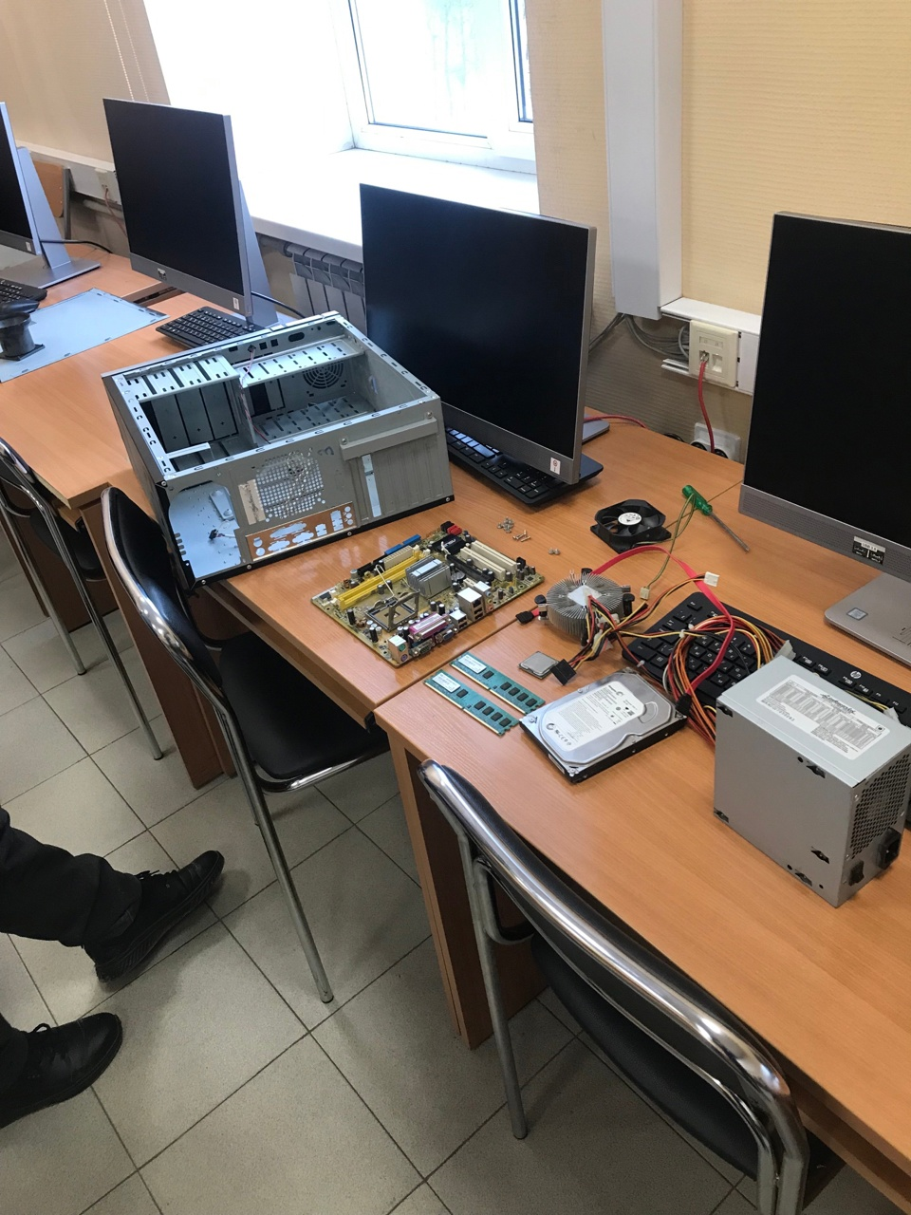

Рисунок 1.2 - После разборки

# КОМПОНЕНТЫ

Подробно рассмотрим отдельные компоненты. Начнем с оперативной памяти, общий объем которой - 4 Гб, рис. 2.1, табл. 2.1

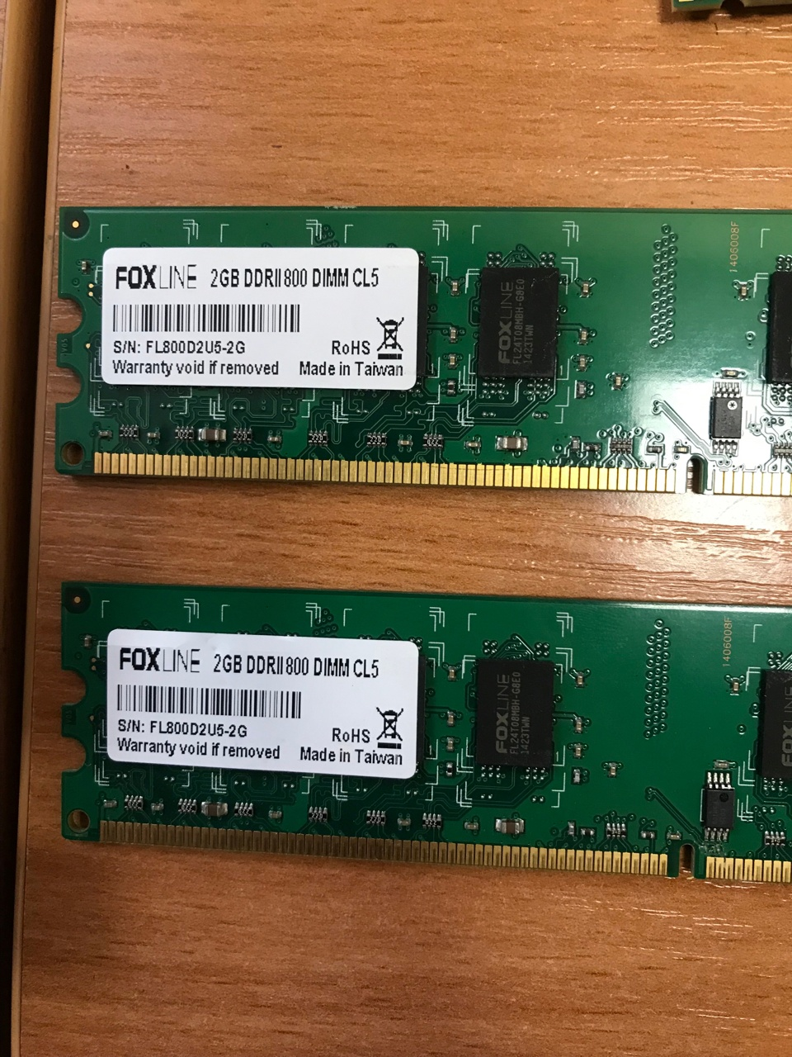

Рисунок 2.1 - Оперативная память

| Производитель | Foxline |
| --- | --- |
| Модель | FL800D2U50-2G |
| Тип | DDR2 |
| Объем одного модуля | 2 Гб |
| Частота | до 800 МГц |
| Латентность | CL5 |

Таблица 2.1 - Характеристики оперативной памяти

В системе был установлен блок питания на 350 Ватт, рис. 2.2, табл. 2.2

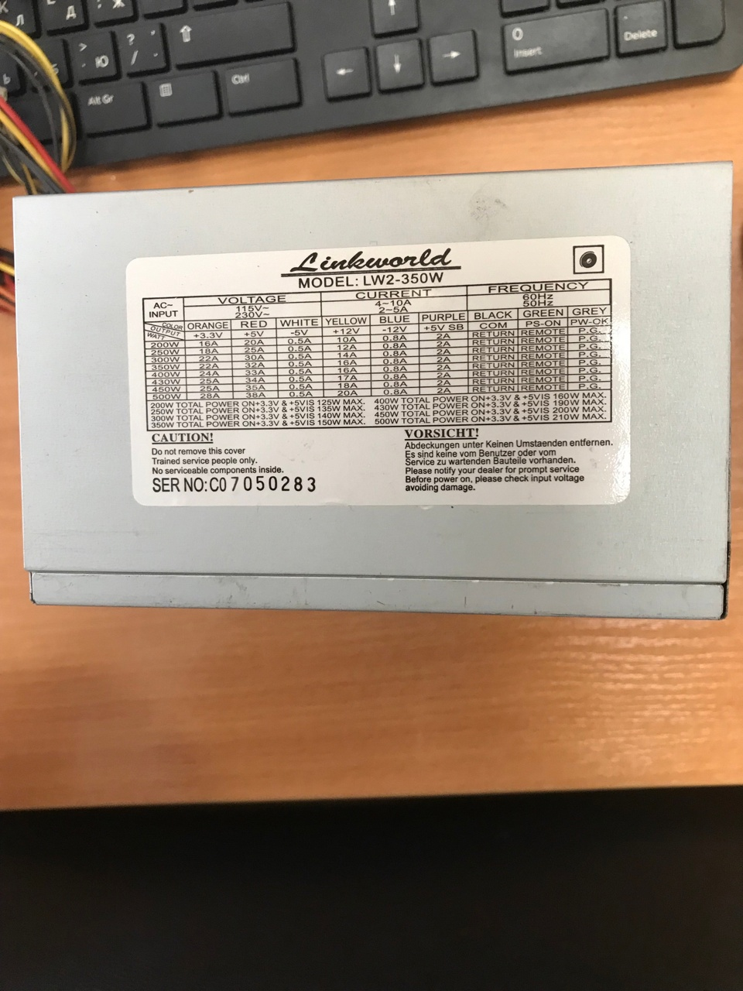

Рисунок 2.2 - Блок питания

| Бренд | Linkworld |
| --- | --- |
| Модель | LW2-350W |
| Мощность | 350W |
| Форм-фактор | ATX |
| Питание мат. платы | 20+4 pin |
| Разъемы SATA | 4 шт. |
| Разъемы Peripheral(Molex) | 1 шт. |
| Длина линий питания мат. платы | 320 мм. |
| Питание процессора | 4 pin |
| Длина линий питания процессора | 320 мм. |

Таблица 2.2 - Характеристики блока питания

В компьютере был установлен жесткий диск на 500 Гб (рис. 2.3, табл. 2.3), SSD установлен не был.

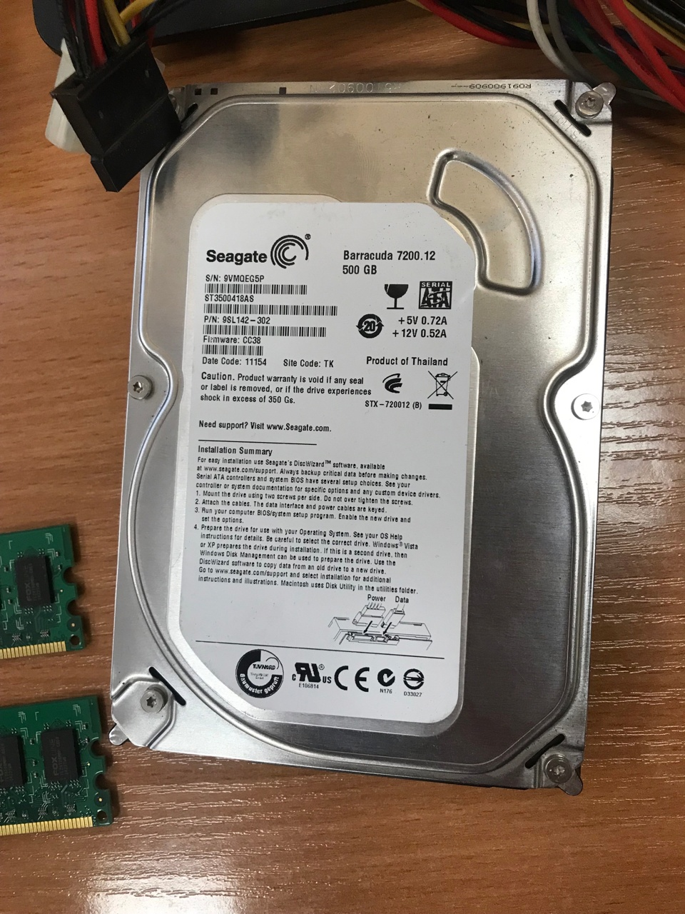

Рисунок 2.3 - Жесткий диск

| Производитель | Seagate |
| --- | --- |
| Модель | Barracuda 7200.12 ST3500410AS 500 Гб |
| Емкость | 500 Гб |
| Скорость вращения шпинделя | 7200 об/мин |
| Среднее время ожидания | 4.17 мс |
| Буфер HDD | 16 Мб |
| Интерфейс | SATA-II |
| Пропускная способность интерфейса | 3 Гбит/сек |
| Формат | 3.5" |

Таблица 2.3 - Характеристики жесткого диска

В системе был установлен процессор intel, рис. 2.4, табл. 2.5

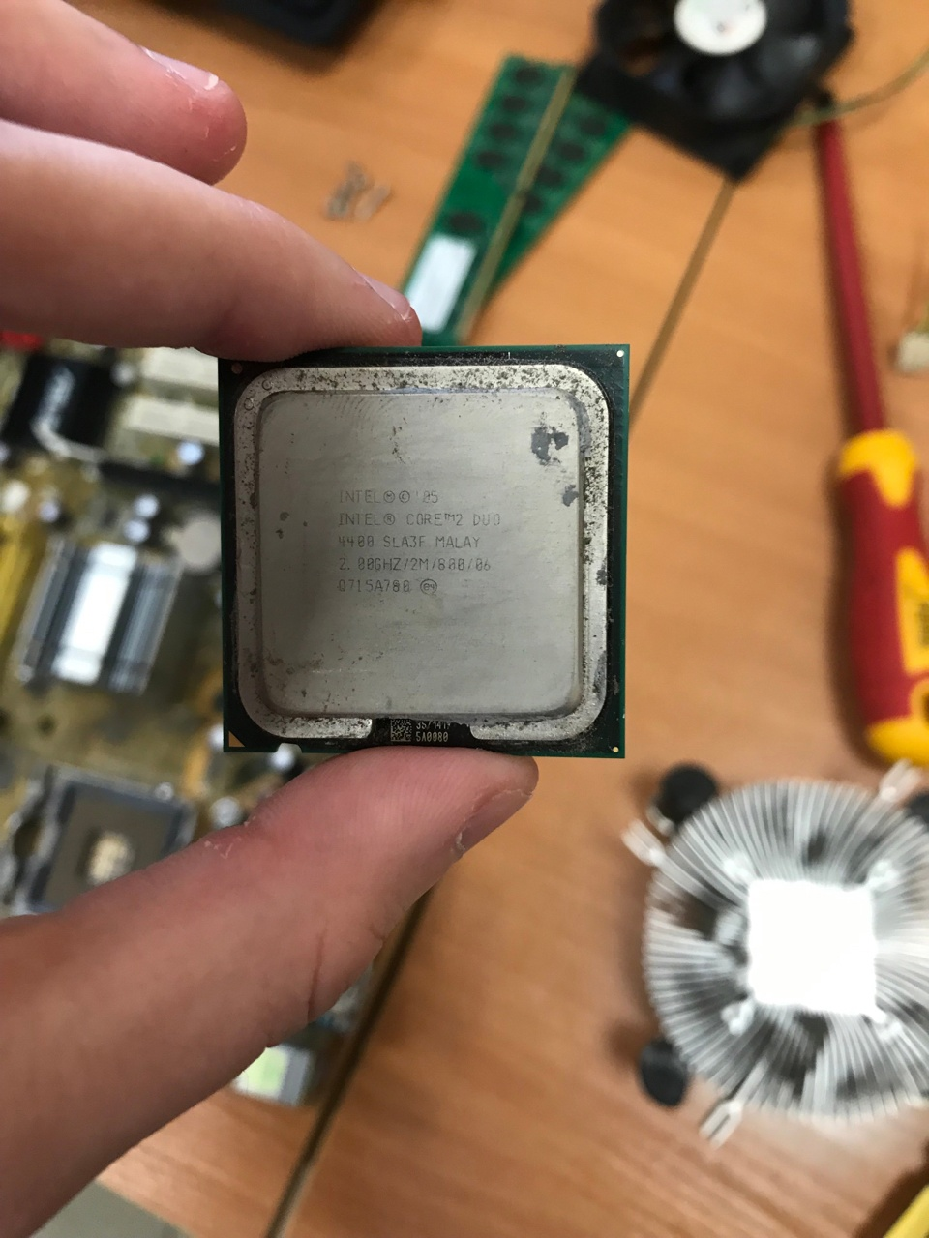

Рисунок 2.4 - Процессор

| Линейка процессоров | Intel Core 2 Duo |
| --- | --- |
| Сокет | LGA775 |
| Количество ядер | 2 шт. |
| Количество потоков | 2 |
| Тип памяти | DDR3 |
| Частота работы процессора | 2000 МГц |
| Частота шины | 800 МГц |
| Видеоядро | Нет |
| Поколение | Conroe |
| Кэш | 2 Мб L2 |

Таблица 2.4 - Характеристики процессора

Материнская плата от ASUS, модель P5L-MX, рис. 2.5, табл. 2.5

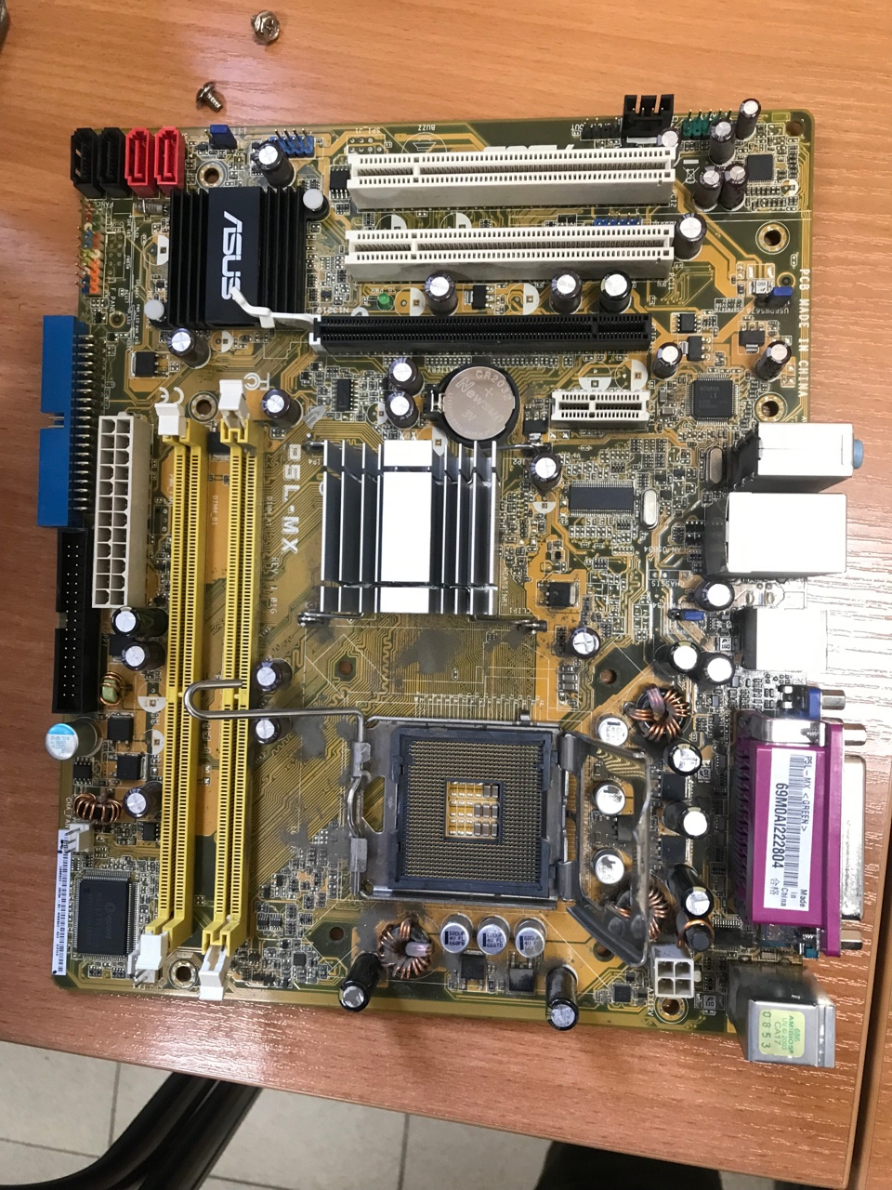

Рисунок 2.5 - Материнская плата

| Производитель | ASUS |
| --- | --- |
| Модель | P5L-MX |
| Чипсет | Intel 945G |
| Гнездо процессора | Socket LGA775 |
| Формат | micoATX |
| Частота шины | 533, 800, 1066 МГц |
| Поддерживаемая память | DDR2 PC2-4200 (DDR533), PC2-5300 (DDR667); ЕСС не поддерживается |
| Количество разъемов DDR2 | 2 |
| Максимальный объем оперативной памяти | 2 Гб |
| SATA-II | 4 канала |
| Сеть | Сетевой контроллер 1 Гбит/с (PCI-E) |

Таблица 2.5 - Характеристики материнской платы

| USB разъемы на задней панели | 4x USB 2.0 |
| --- | --- |
| Порты | 1x LPT, 1x COM |
| Количество разъемов PCI Express 16x | 1 слот 16x |
| Количество разъемов PCI Express 1x | 1 слот 1x |
| Количество разъемов PCI | 2 слота |
| Встроенная видеокарта | Intel GMA 950, 15-пиновый коннектор D-Sub видеоразъем |
| Звук | 6-канальный HDA кодек Analog Devices AD1986A |
| BIOS | AMI BIOS, 4 Мбит |

Таблица 2.5 - Характеристики материнской платы

Схема мат. платы представлена на рис. 2.6. Более подробно характеристики материнской платы можно посмотреть в официальной инструкции к материнской плате, рис. 2.7.

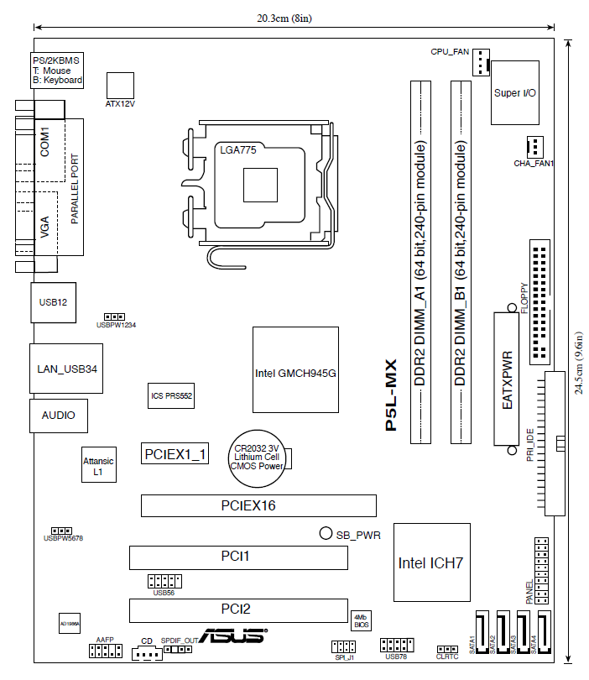

Рисунок 2.6 - Схема материнской платы

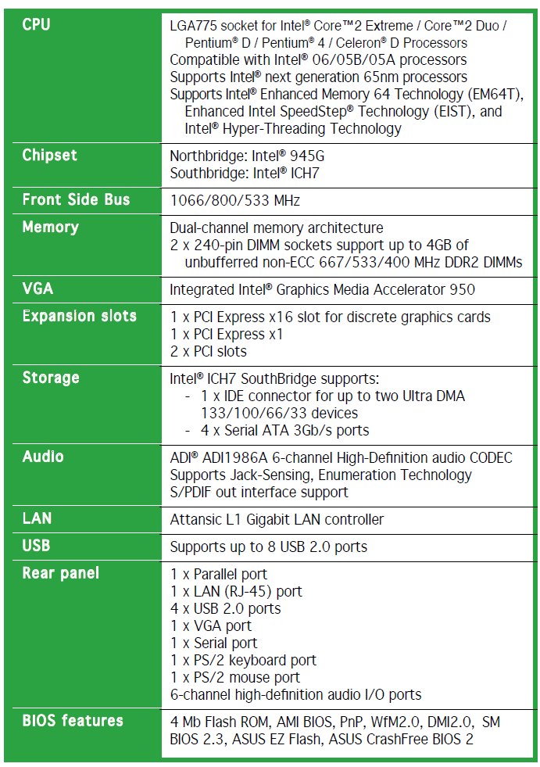

Рисунок 2.7 - Подробные характеристики мат. платы

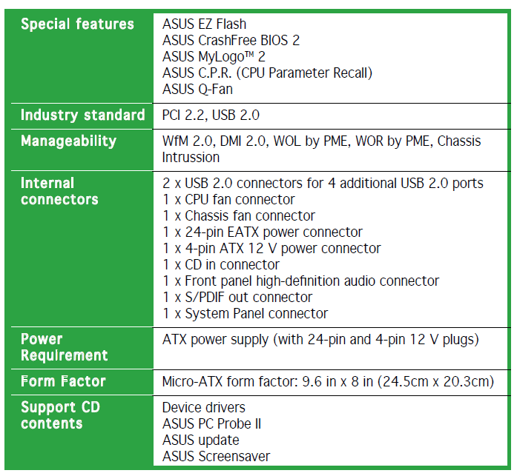

Рисунок 2.7 - Подробные характеристики мат. платы

Также на материнскую плату установлена батарейка для питания памяти, хранящей настройки BIOS, рис. 2.8.

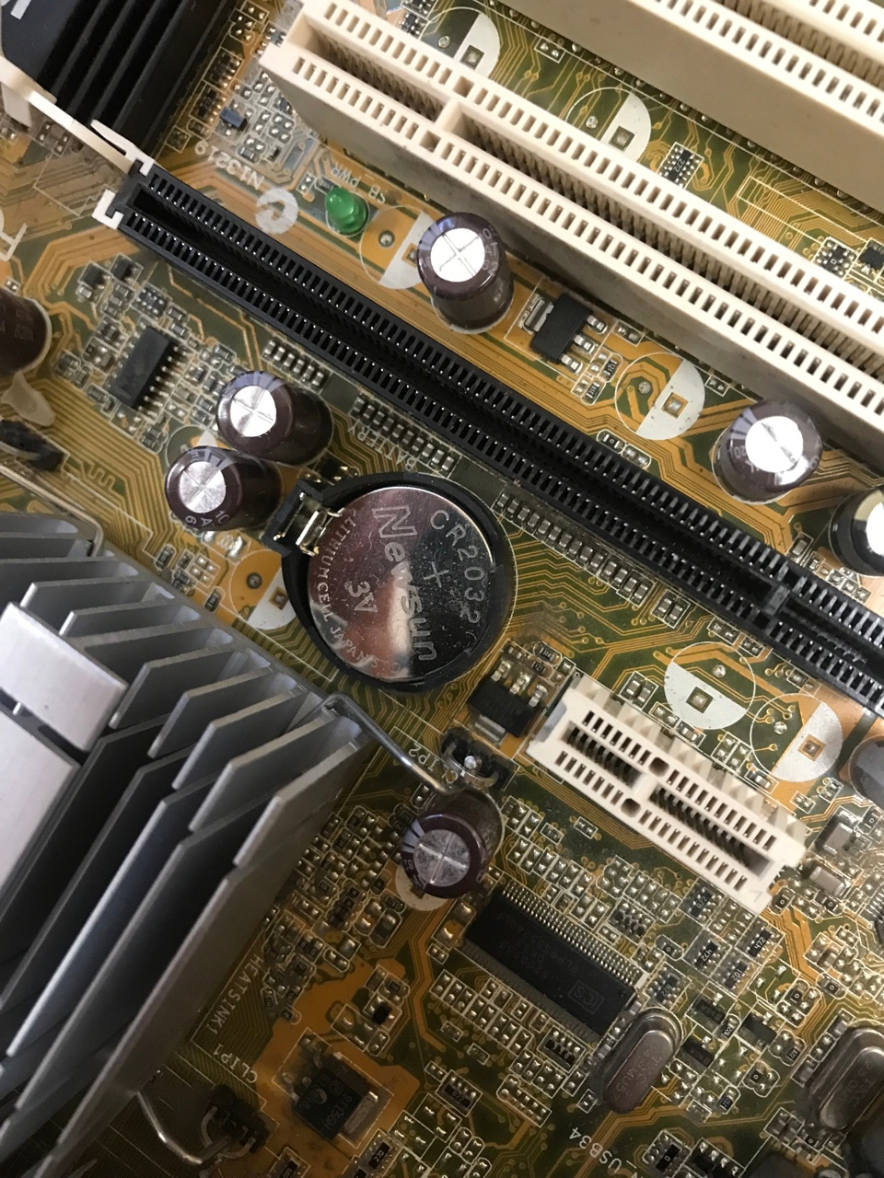

Рисунок 2.8 - Батарейка в материнской плате

# СБОРКА КОМПЬЮТЕРА

После изучения всех компонентов, мы приступили к сборке компьютера. В начале установили блок питания, затем материнскую плату. После этого установили жесткий диск, поставили оперативную память, процессор, прикрутили кулер. Подключили питание к материнской плате, процессору, рис. 3.1. Подключили жесткий диск.

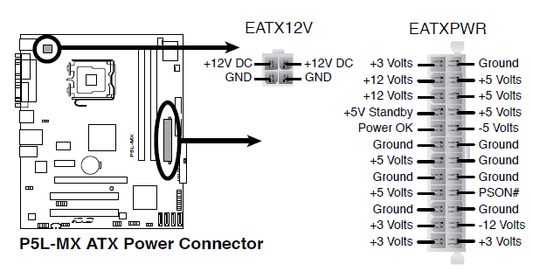

Рисунок 3.1 - Схема подключения питания

# ЗАКЛЮЧЕНИЕ

1. Целью данной лабораторной работы было провести разборку и сборку компьютера с целью определения его компонентов, их моделей и характеристик.
2. Каждый компонент был подробно описан, представлены их модели и основные характеристики.
3. Данная система, в настоящее время, является устаревшей в плане вычислительной мощности.